

**Guayaquil, 26 de Agosto del 2022**

**MATERIA: PROGRAMACION VISUAL**

**TALLER # 2 INDIVIDUAL**

**VISTAS DE FUNCIONES**

1. **¿Qué es formularios en Django y para qué sirve ?**

Una de las necesidades más comunes en Django es proveer una interfaz para crear,

editar y borrar datos de un modelo. Django cuenta con un tipo de formularios llamados ModelForm que podemos utilizar para gestionar los modelos de una forma cómoda y fácil.

1. **¿Qué es vistas de Funciones en Django y para qué sirve?**

Una función de vista o una vista, como es conocida generalmente, es una función en Python que hace una solicitud Web y devuelve una respuesta Web, esta respuesta puede ser el contenido de una página, un error 404, una imagen, un documento XML, entre muchas cosas más.

La vista contiene toda la lógica necesaria para devolver una respuesta, todas estas respuestas se encuentran en un único archivo y este archivo se llama: views.py, que se encuentra dentro de cada aplicación de Django.

1. **¿Del Siguiente Modelo Quienes Somos:**

**Class quienesomos**(models.Model):

titulo=models.CharField(max_length=200,verbose_name=**"Titulo s-99"**)

contenido=models.TextField() imagen=models.ImageField(upload_to=**"noticias"**) fechacreacion=models.DateTimeField(auto_now_add=**True**) fechamodificacion=models.DateTimeField(auto_now=**True**) **def** str (self):

**return** self.titulo

**Realizas las siguientes operaciones utilizando vistas de funciones.**

**•** **Guardar, debe enviar el HTML, views, Urls en documento Word.**

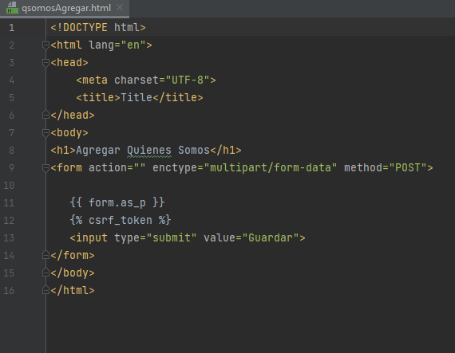

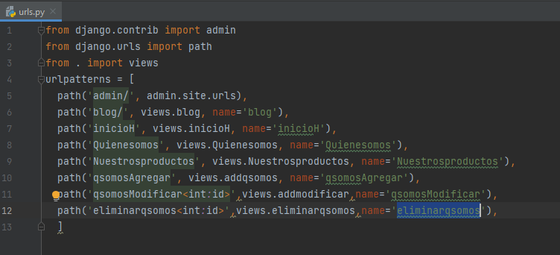

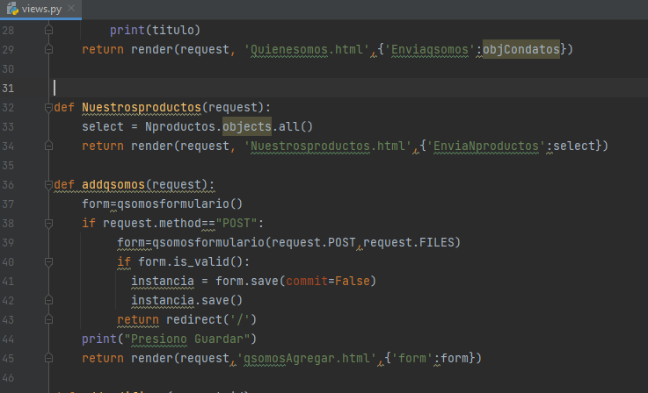

**• Modificar, debe enviar el HTML, views, Urls en documento Word.**

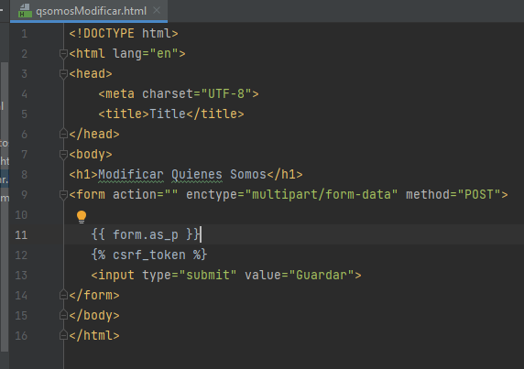

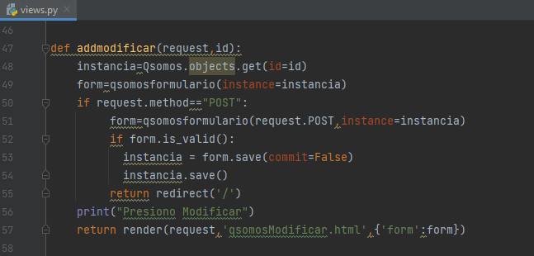

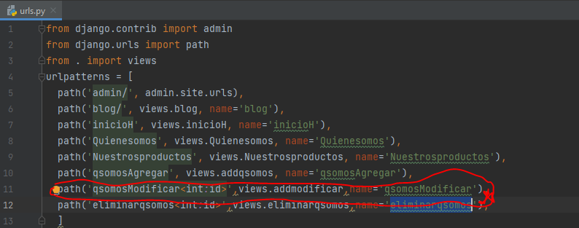

**• Eliminar, debe enviar el HTML, views, Urls en documento Word.**

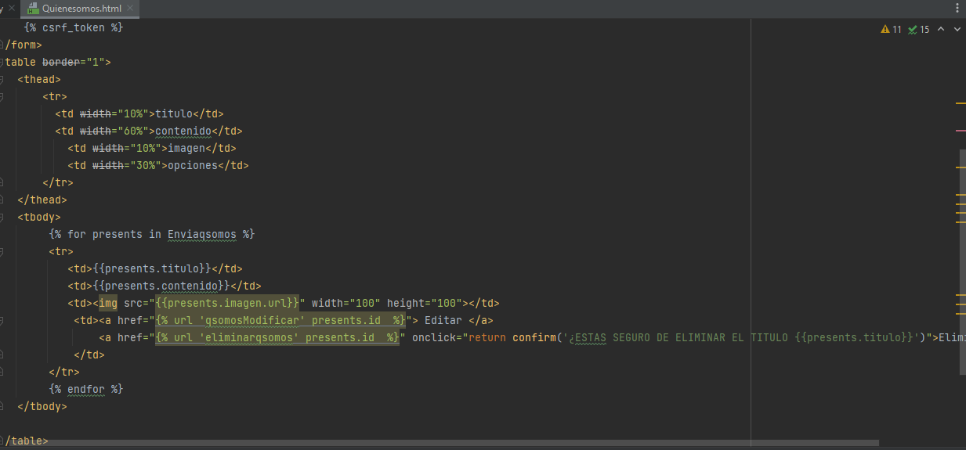

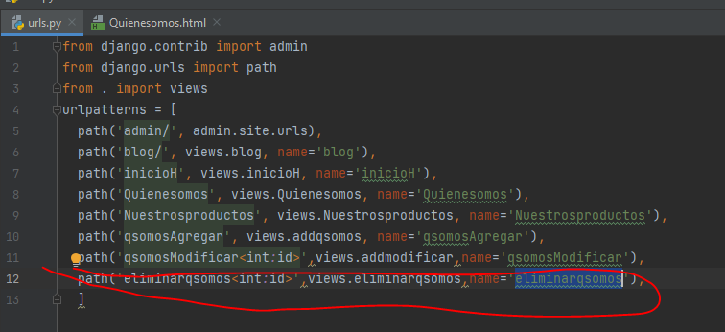

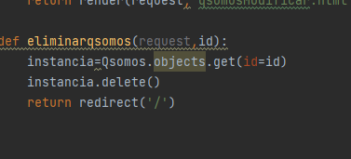

**• Buscar, debe enviar el HTML, views, Urls en documento Word.**

